Non vin para que me sirvan
- Desde que me levanto, ata que me deito,
alguén me está servindo, Señor.
Gustaríame revestirme de agradecemento
para ir recoñecendo todo o que me regalan os demais.
-Eu quero, coma Ti, pensar que non estou
para ser servido senón para servir.
Quero ser o ombreiro que descansa o fatigado,
o oído que escoita a pena do que sofre,
a mirada que agarima a vida que está á beira,
a man que se estende para acoller a súa historia.
-Gustaríame ser luz para a escuridade de outros,
faísca para os que están desanimados,
sal para os que teñen unha existencia eslamiada
e azucre para os que teñen que soportar amargos grolos.
-Quixese contigo ser venda para as feridas do camiño,
ser antibiótico que cura toda infección da alma,
ser alcol que desinfecta todos os malos rolos
e ser o estimulante que contaxia ganas de vivir.
-Contigo podería ser un feixe de globos,
que tira da xente cara arriba,
Señor, que o gas da ilusión os eleve sobre a rutina
e poidan vivir con gozo e con paixón..

Te lo pedimos con María, reina de las Misiones. Amén.





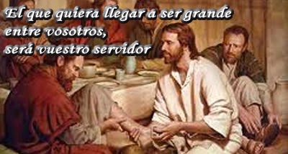
Evanxeo
20 outubro-2024

29º ORDINARIO-B

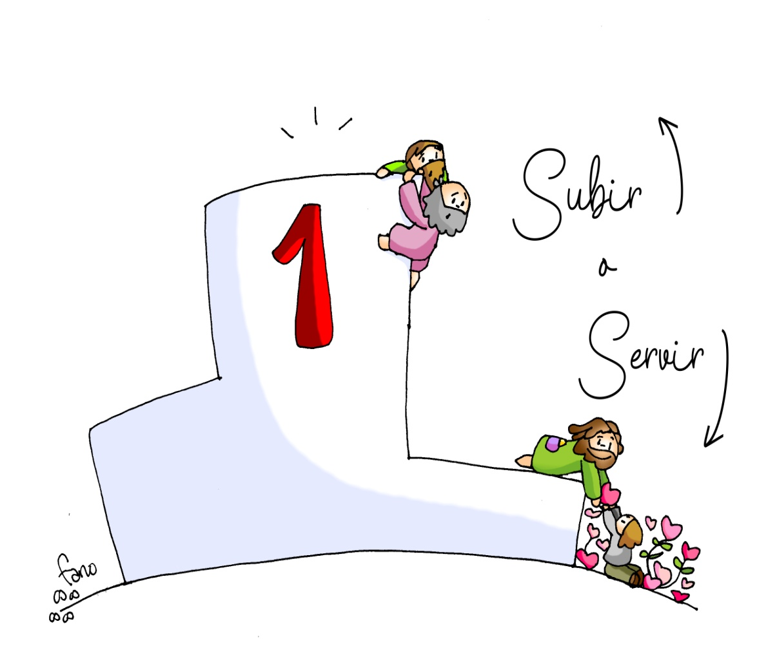

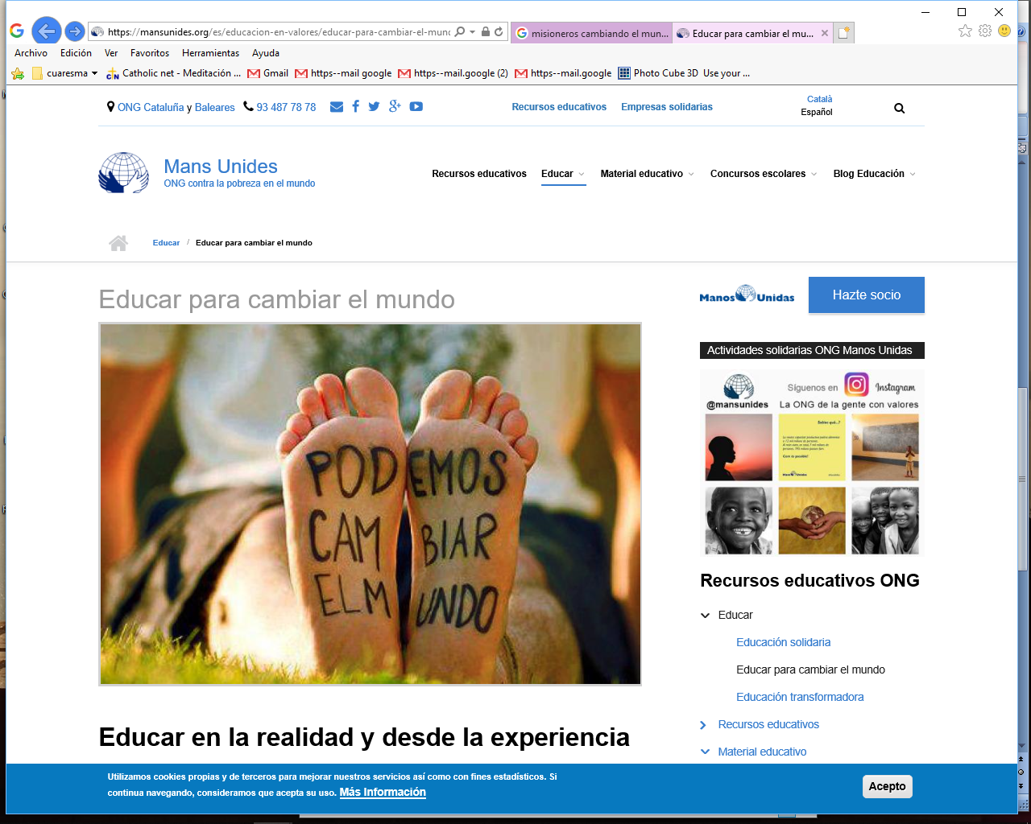




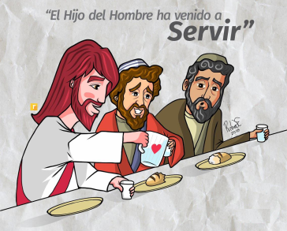

ISAÍAS 53, 10-11: Ao entregar a súa vida como expiación, verá a súa descendencia, prolongará os seus anos.
O Señor quixo trituralo co sufrimento, e entregar a súa vida como expiación: verá a súa descendencia, prolongará os seus anos, o que o Señor quere prosperará pola súa man. Polos traballos da súa alma verá a luz, o xusto saciarase de coñecemento. O meu servo xustificará a moitos, porque cargou cos crimes deles.
Palabra do Señor.
SALMO 32 R/. Que a túa misericordia, Señor, veña sobre nós, como o esperamos de ti.
HEBREOS 4,14-16: Acheguémonos con seguridade ao trono da graza.
MARCOS 10, 35-45 (forma longa): O Fillo do home veu a dar a súa vida en rescate por moitos.
Narrador: Naquel tempo, achegáronse a Xesús os fillos de Zebedeo, Santiago e Xoán, e dixéronlle:
Santiago: -«Mestre, queremos que nos fagas o que che imos pedir».
Narrador: Preguntoulles:
Xesús: -«Que queredes que faga por vós?».
Narrador: Contestaron:
Xoán: -«Concédenos sentarnos na túa gloria un á túa dereita e outro á túa esquerda».
Narrador: Xesús replicoulles:
Xesús: -«Non sabedes o que pedides, podedes beber o cáliz que eu hei de beber, ou bautizarvos co bautismo con que eu me vou bautizar?».
Narrador: Contestáronlle:
Xoán: «Podemos».
Narrador: Xesús díxolles:
Xesús: -«O cáliz que eu vou beber beberédelo, e seredes bautizados co bautismo con que eu me vou bautizar, pero o sentar á miña dereita ou á miña esquerda non me toca a min concedelo, senón que é para quen está reservado».
Narrador: Os outros dez, ao oír aquilo, indignáronse contra Santiago e Xoán. Xesús, chamándoos, díxolles:
Xesús: -«Sabedes que os que son recoñecidos como xefes dos pobos os tiranizan, e que os grandes os oprimen. Non será así entre vós: o que queira ser grande entre vós, que sexa o voso servidor; e o que queira ser primeiro, sexa escravo de todos. Porque o Fillo do home non veu a ser servido, senón a servir e dar a súa vida en rescate por moitos». Palabra do Señor.
(Narrador- Santiago – Xesús - Xoán).

Subir ou servir?
1. VER: Quero ser o mellor
- Fano no debuxo deste domingo preséntanos un podio lembrándonos como nos gusta a competitividade, ser os primeiros en todo, gañar os demais, triunfar, mandar nos outros… E isto non só cando nos enfrontamos no deporte senón tamén na vida diaria.
En que che gusta ser o primeiro? Que será o primeiro para Xesús?
2. XULGAR: Subir ou servir para Xesús
- No evanxeo, Xesús di aos apóstolos que querían acaparar os primeiros postos: “o que queira ser grande, sexa o voso servidor”. E lémbralles que el veu non a ser servido senón a “servir e dar a vida”.
Mc 10, 32-52, LUMO –RVC, película: https://youtu.be/yqrG6QM5msI
QUE NOS QUERE DICIR?
- Os apóstolos Xoán e Santiago queren ocupar os primeiros postos no Reino, queren ser os máis importantes.
- Xesús dilles que el non veu ter palacios, a mandar nin a que o sirvan. El veu servir, a dar, incluso a vida. Iso é o que haberemos de facer os seus amigos hoxe, tamén a Igrexa que formamos todos.
- Xesús sempre nos ensina co seu exemplo. El sabe que unha das cousas que máis dividen a xente é a procura de poder, subir. Por iso el ensínanos a baixar, é dicir a SERVIR.
- Servir é poñernos ao dispor do outro, axudalo, pensar máis nos outros e menos en min. E isto vivilo na familia, o colexio, o traballo, a comunidade…
- No debuxo é bonito que Fano colocase a Xesús no terceiro (mundo) posto do podio. No día do DOMUND, os misioneiros móstrannos que estar ao servizo dos pobres nos “abaixa” pero ao mesmo tempo agranda o amor que Xesús nos brinda a través das súas vidas.
As claves do éxito, Verbo Divino 2021, reflexión: https://youtu.be/nvoJqyv4e3w
Ide e invitade a todos ao banquete, vídeo Domund 2024: https://youtu.be/Eldmf-cCiRQ&t=14s
Que nos ensina este evanxeo? En que es servizal?
- ACTUAR: Nunca “fóra de servizo”
- Dialogade se estades “fóra de servizo” ou “en servizo permanente”.
- Pensamos que pequenos servizos podemos ofrecer ao noso ao redor.
- Envía unha mensaxe a persoas que che están servindo, agradécelles o que fan por ti…
- Visitade a Delegación de Misións e escribídelle a algún misioneiro, coñecede o que fai. Rezamos esta semana polas misións e aforramos un pouco para algún proxecto misioneiro. Somos misioneiros, canción: https://youtu.be/zl-VIoD13Kw
Que imos facer?

